영상 구성

1. HYMAC 로고 (페이드 인, 페이드 아웃) / 3초
2. Face ID 로그인 – 환영합니다. 00님 커넥티드 윈도우는 탑승자님을 위한 엔터테인컨텐츠와 편안한 탑승되십시오 (페이드인 페이드 아웃) /5초
3. 기능 별 설명 – 달리는 영상(괜찮은 영상 하나 뽑기)

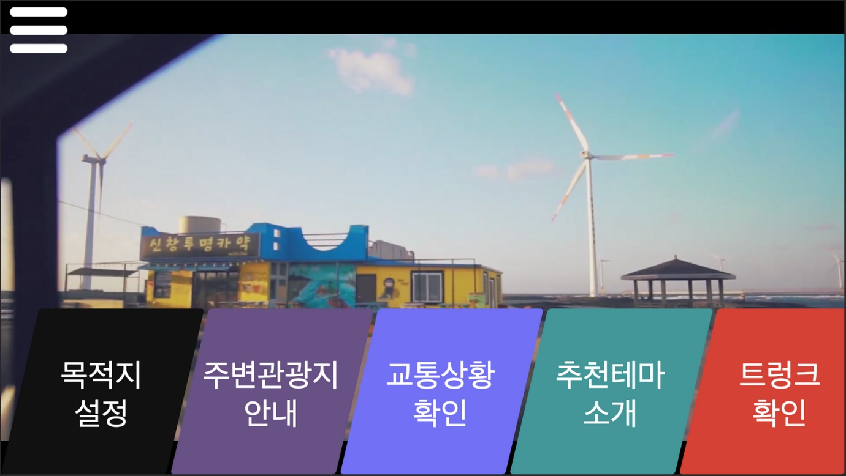

트렁크 확인 목적지 설정 교통상황확인 추천테마소개 주변안내

1. 트렁크 확인
2. 목적지 설정 - 클릭 -> 성산 일출봉
3. 교통상황확인 – 현재 내 위치에서 성산일출봉까지 교통상황 확인
4. 추천테마소개 – 여행 앱에서 뜨는 거(성산일출봉 가는 길에 있는 거)

-----------------------------배경 영상----------------------------------

자연스럽게 넘어가도록 배경영상이랑 성산일출봉 영상 오버랩

1. 주변 안내 – 성산일출봉, 카이트서핑 인식 -> AR컨텐츠 & 정보

풍차, 비양도 인식 -> 모델에 대한 설명 (어떤 프로그램을 사용했는지 등등)

1. 제주공항으로 돌아가는 길 – 사용자 잠든 것 확인 -> 프로그램 자동 절전 모드
2. 제주공항 도착 -> 로그아웃 <https://www.youtube.com/watch?v=C5yYpr3MFb8>